

Отчет по практической работе №1
Дисциплина: УП 04. Сопровождение и обслуживание программного обеспечения

Выполнили:
студенты группы 2ИСП9-51
- Новиков Д. А.
- Паевский Д. К.

Москва, 2025
Тема: знакомство с программным обеспечением, работой с файлами.
Задание 1
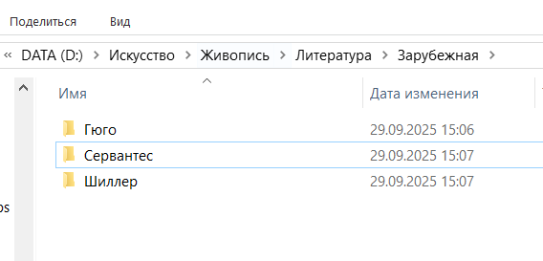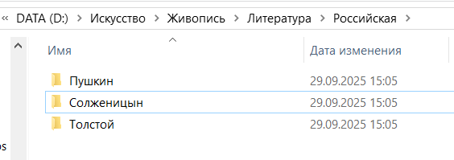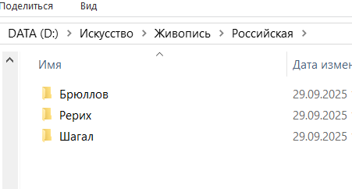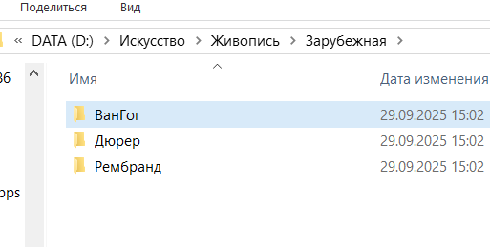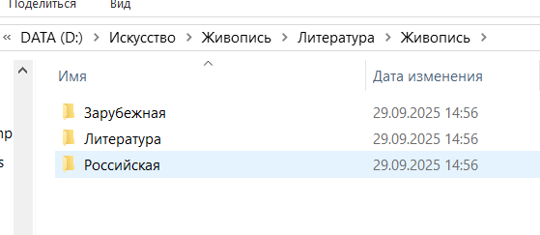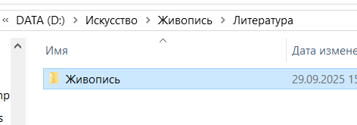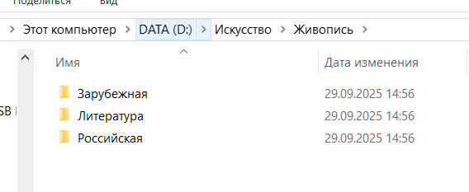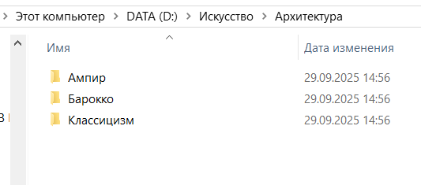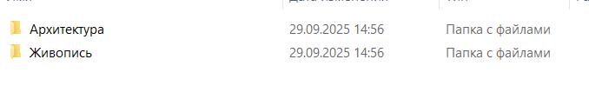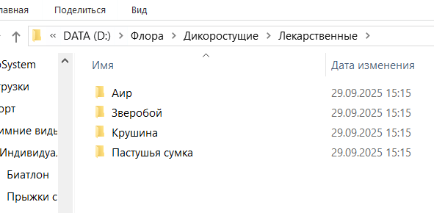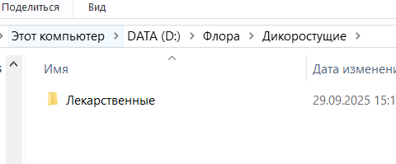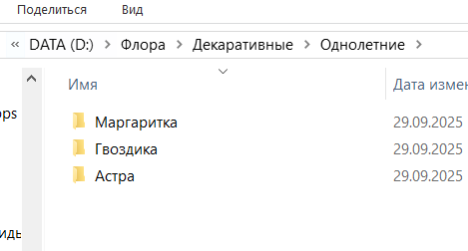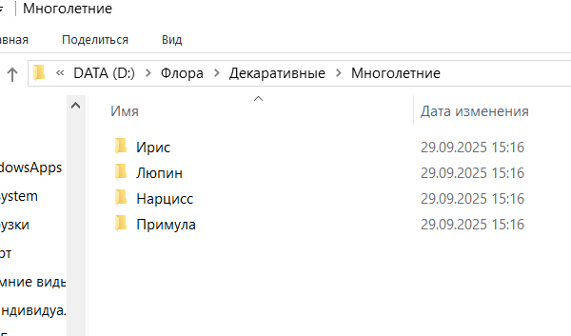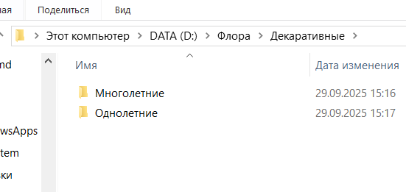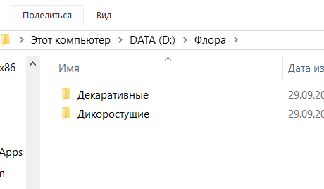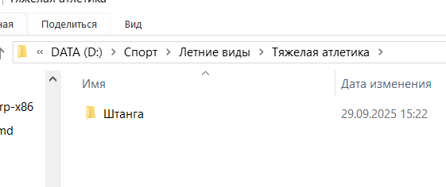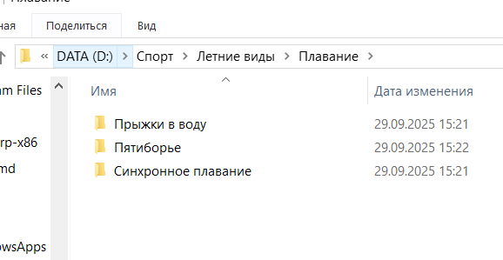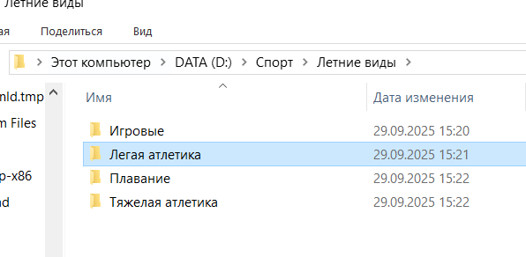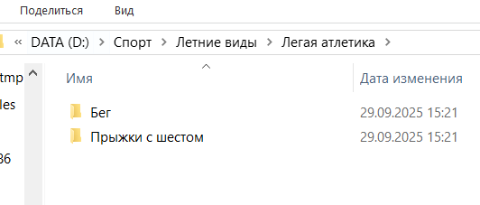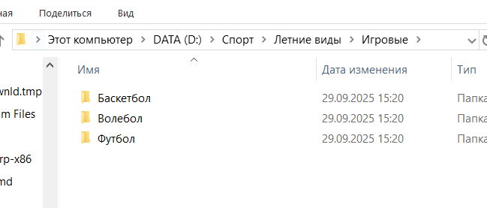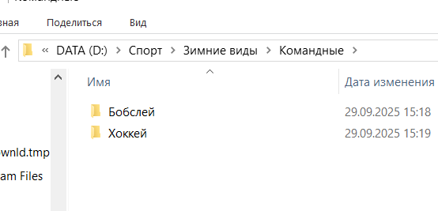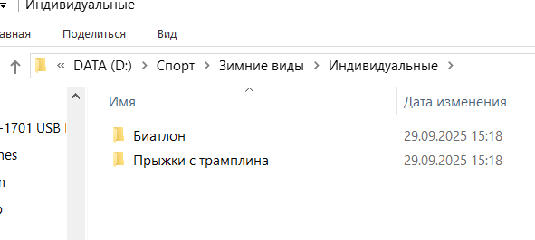
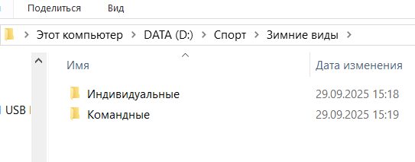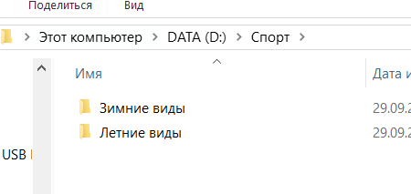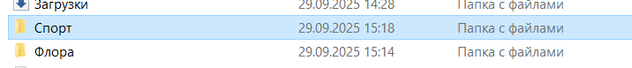
Задание 2:
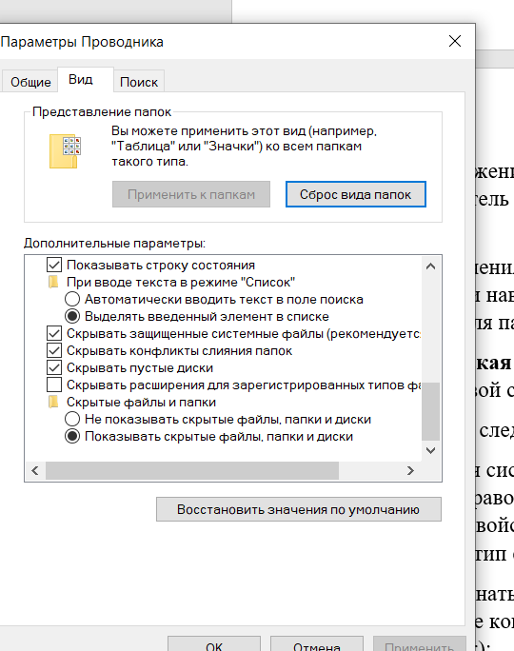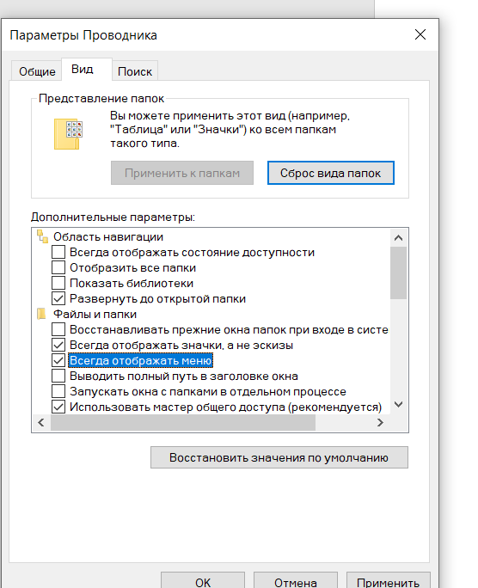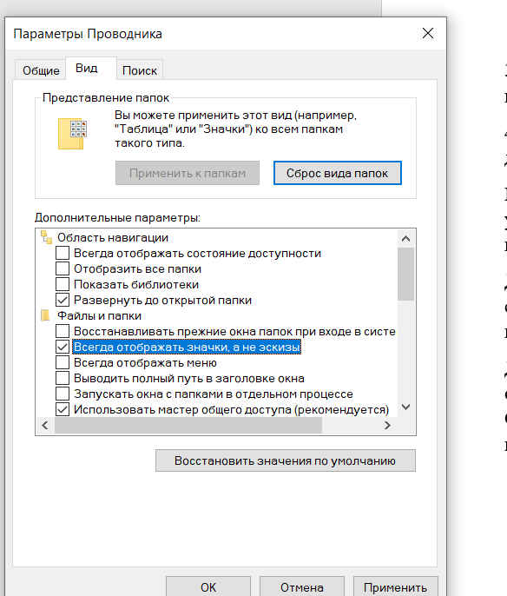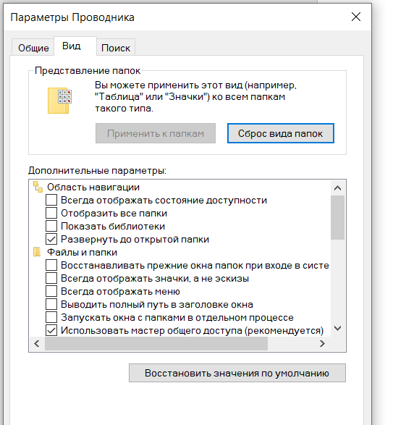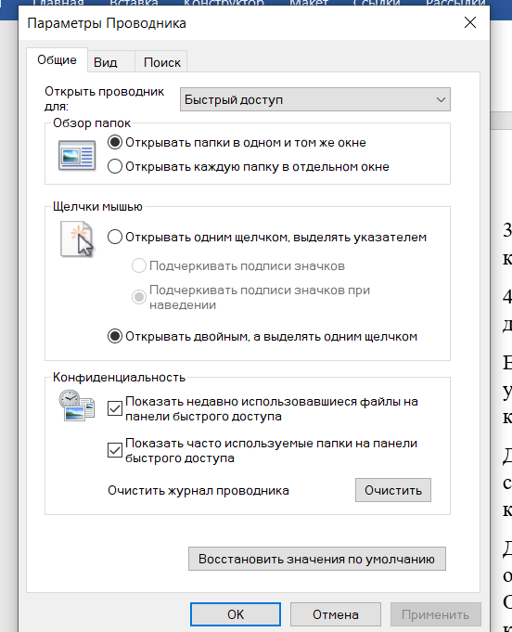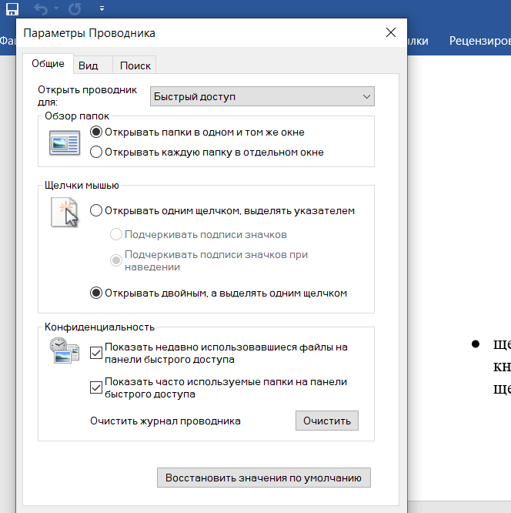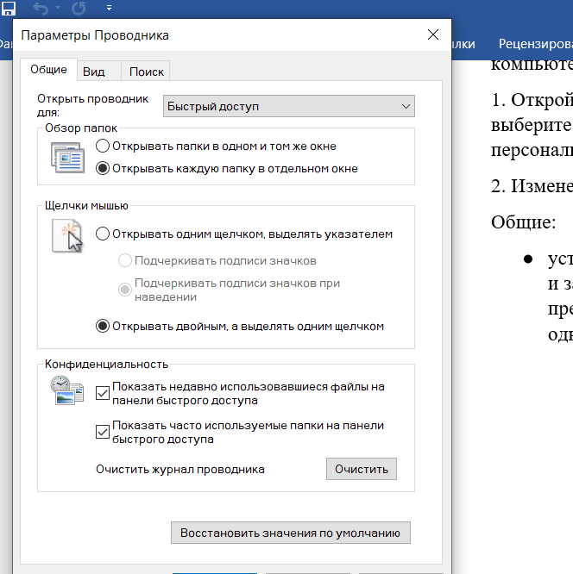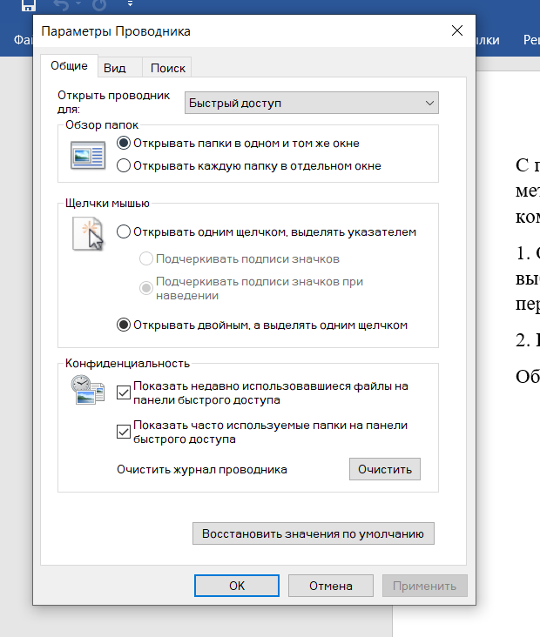

Задание 3:
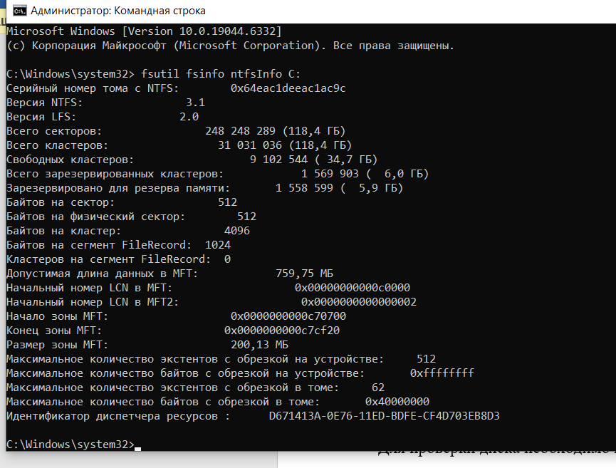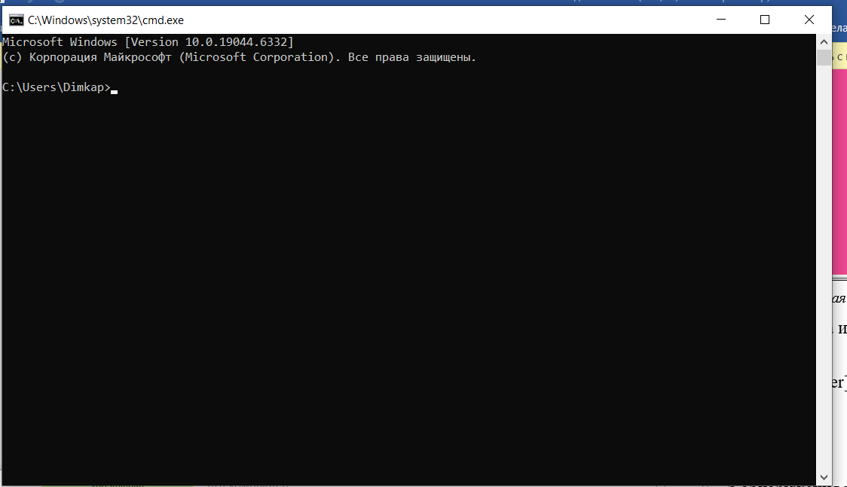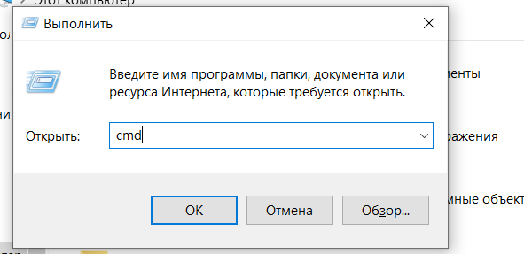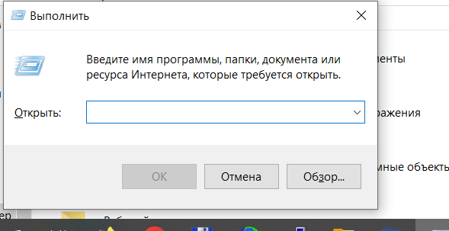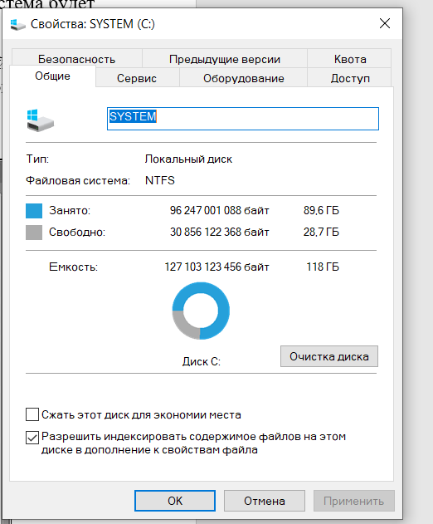

Задание 4:
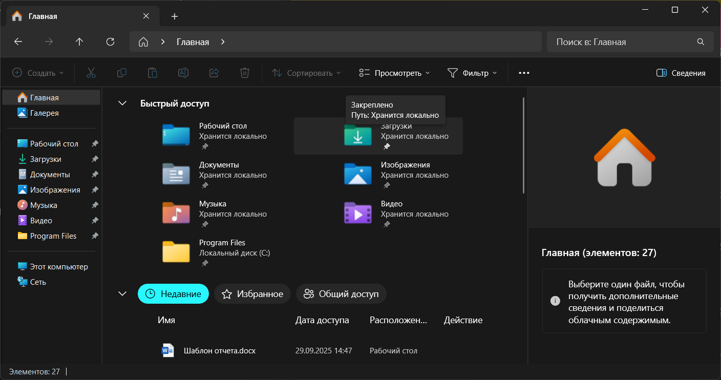
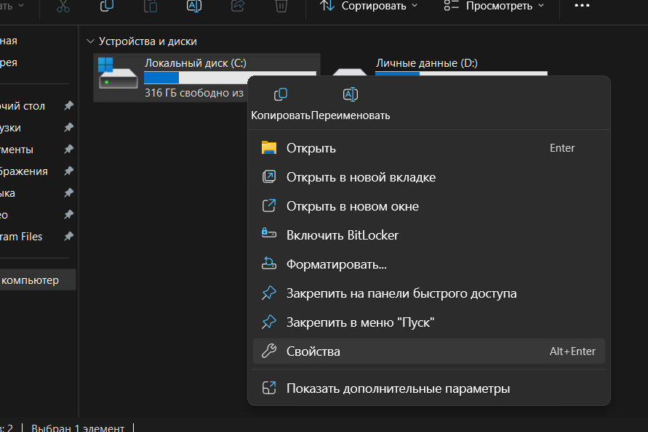
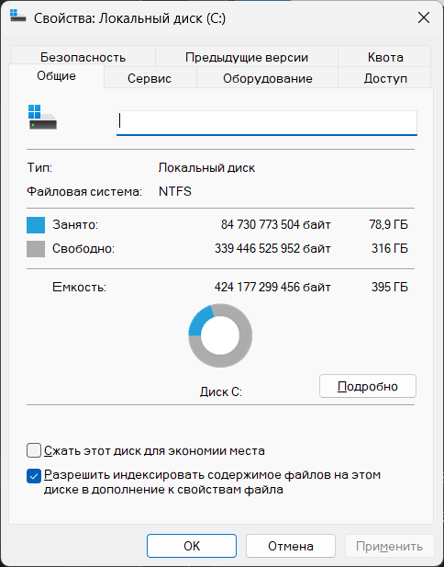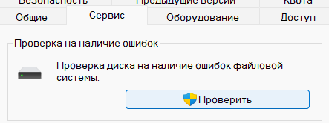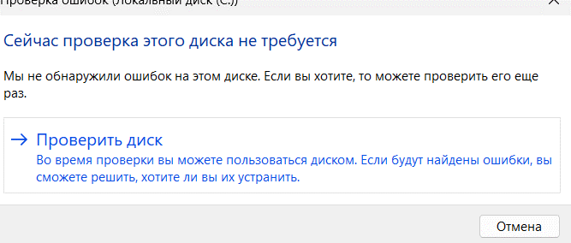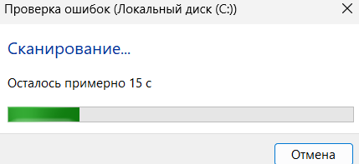
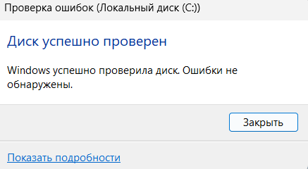
Задание 5.1:
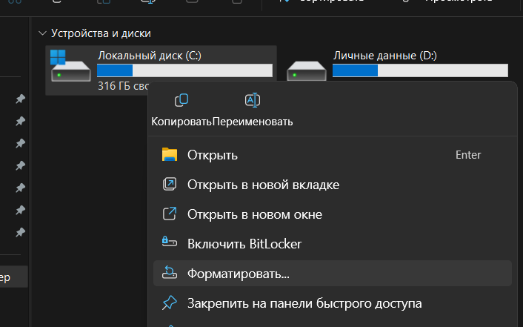
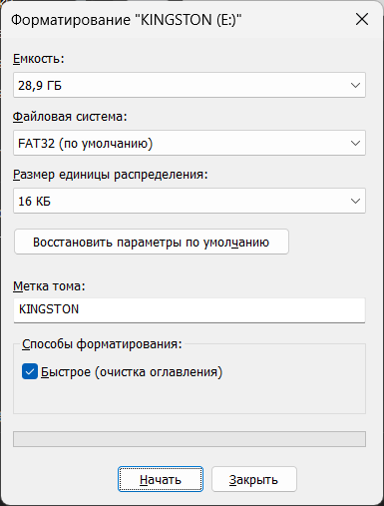
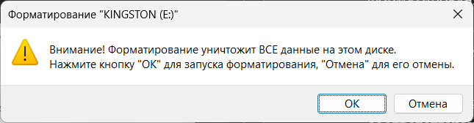
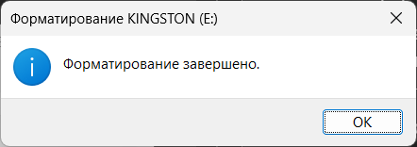
Задание 5.2:
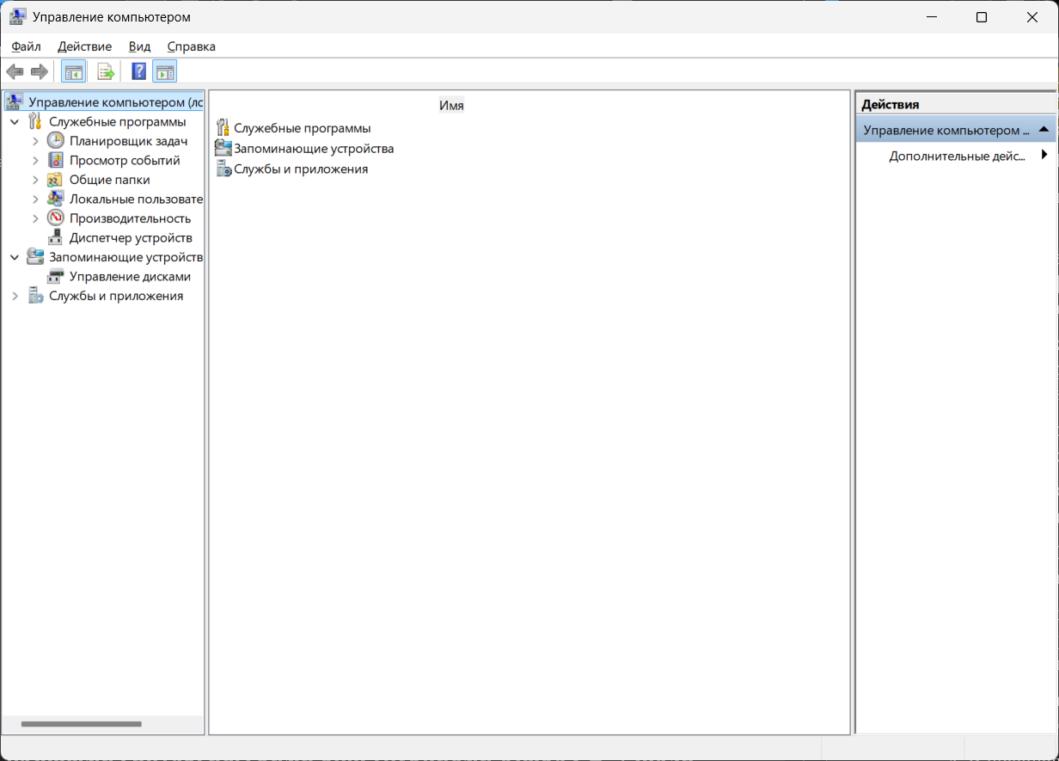
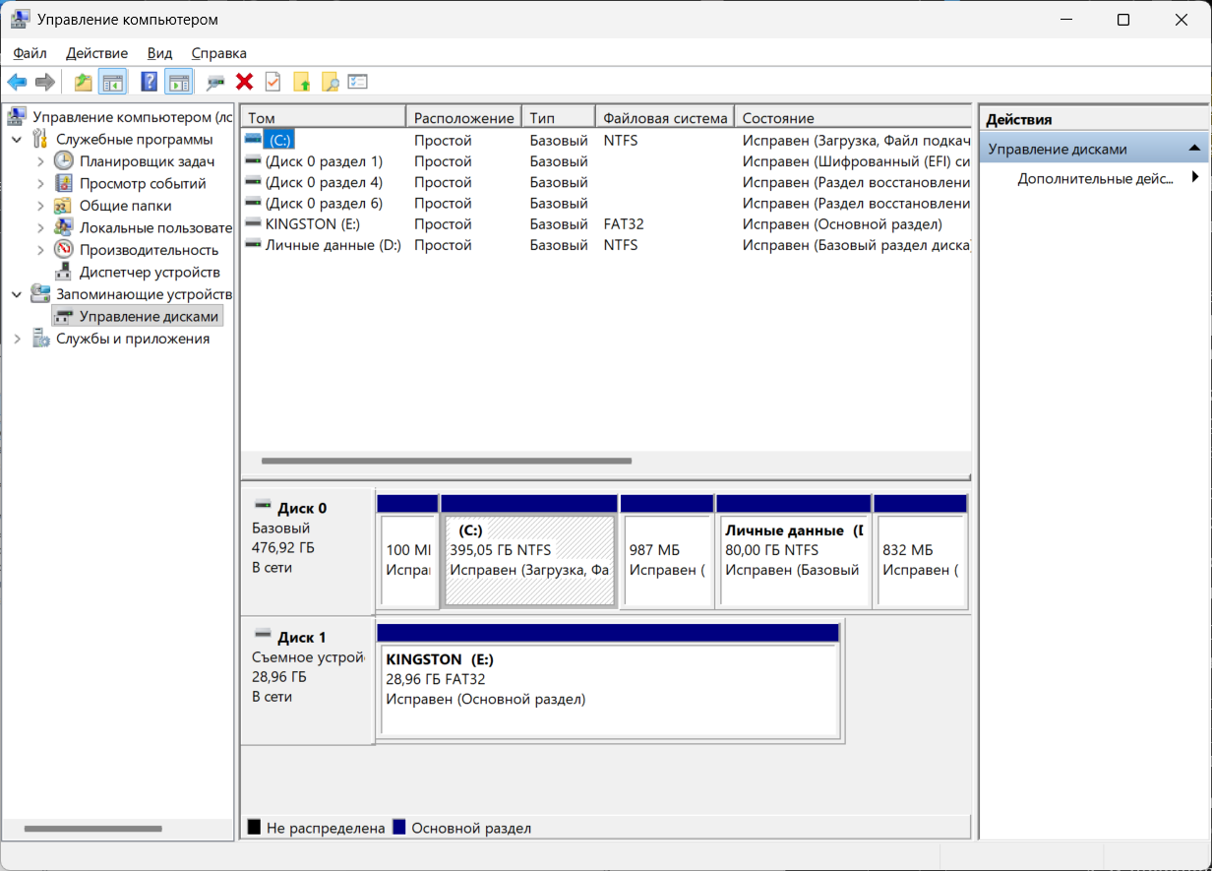
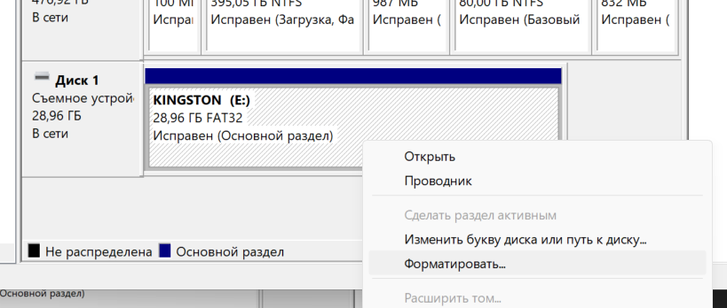
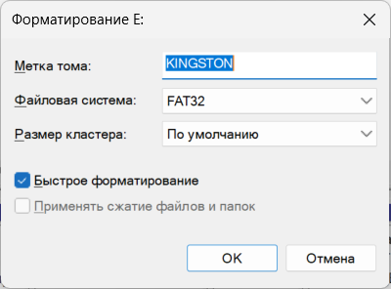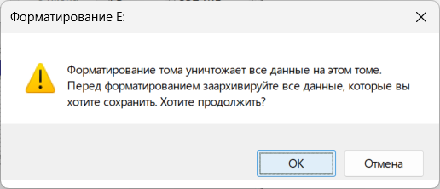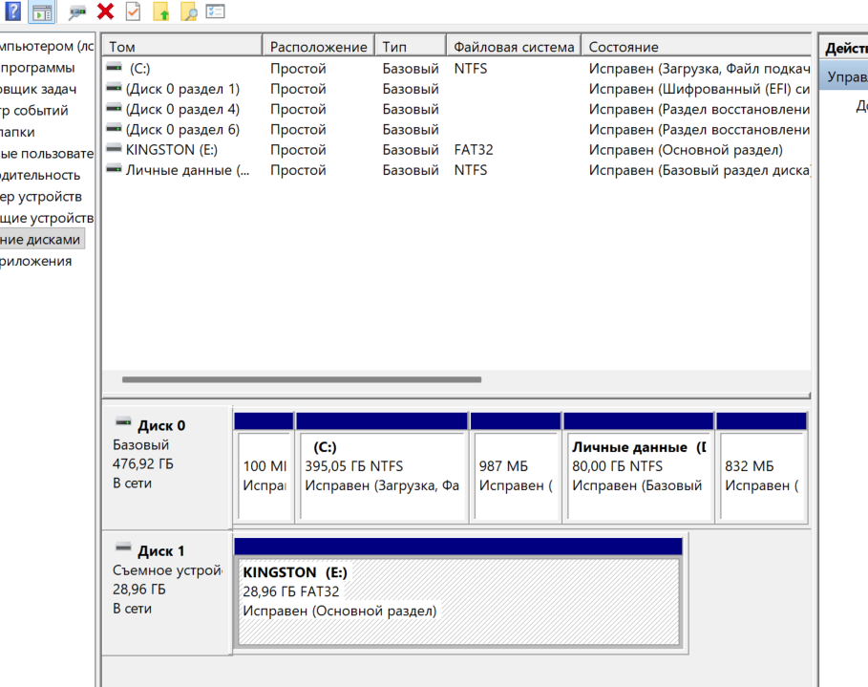
Задание 5.3:
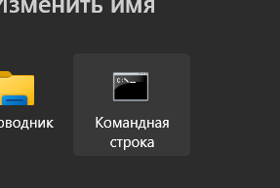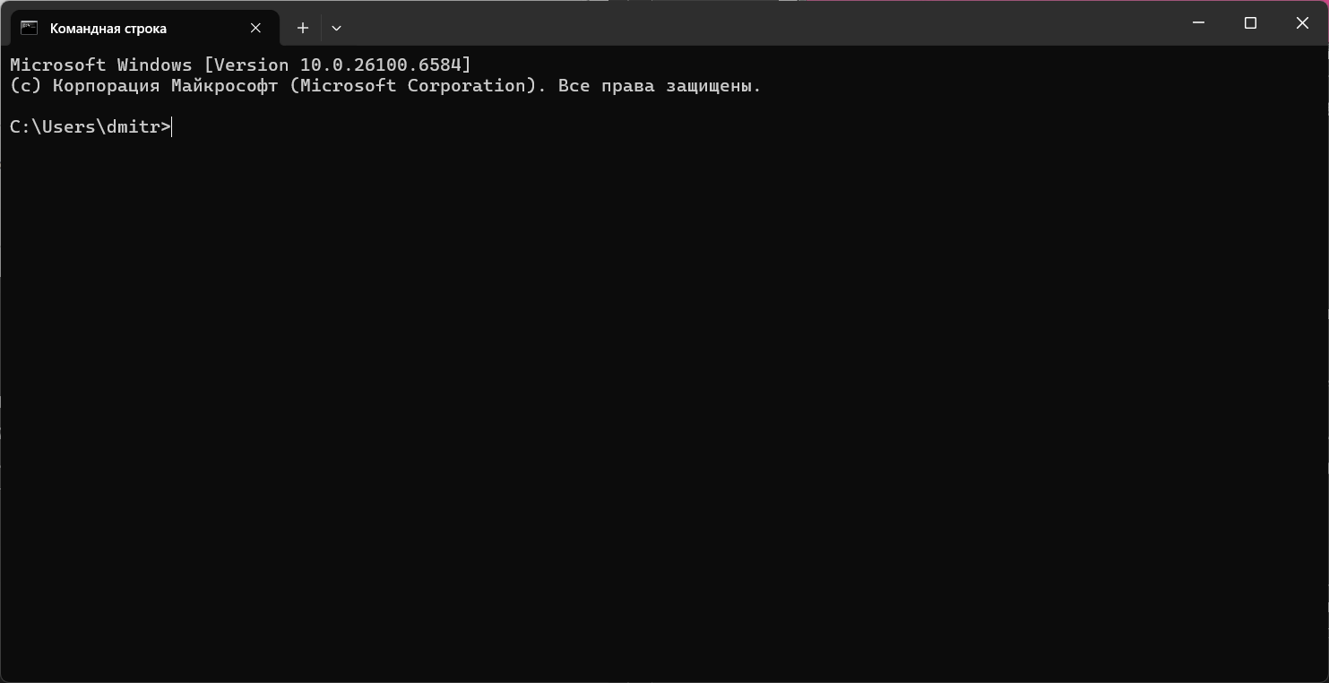
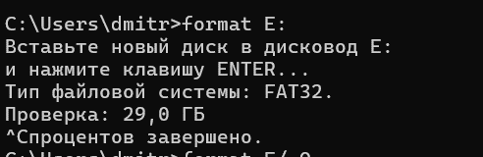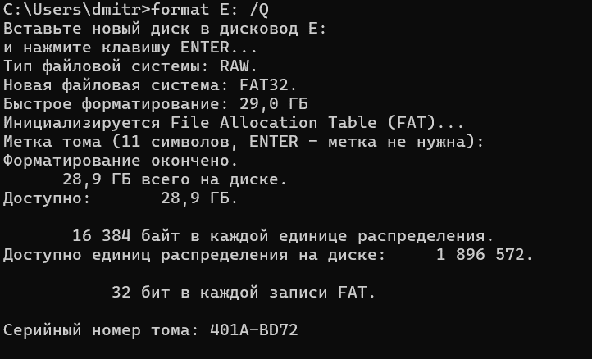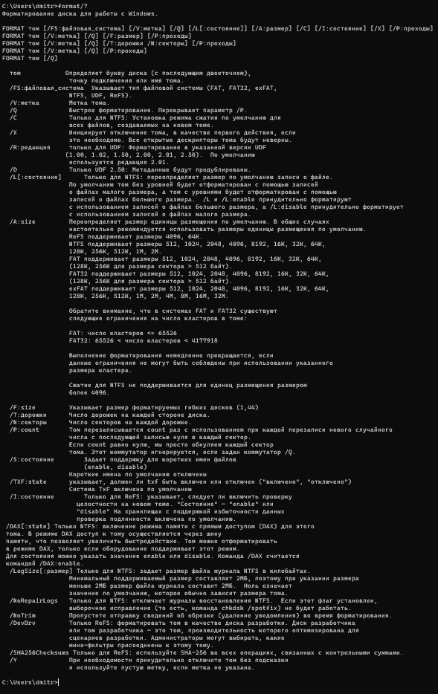
Задание 6.1:
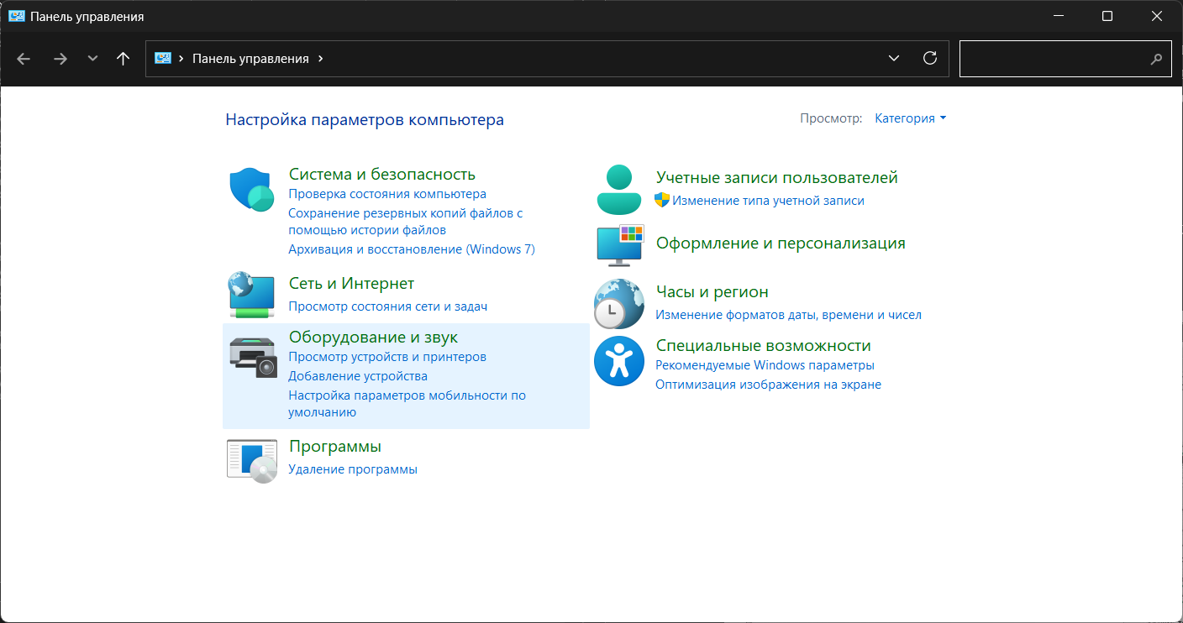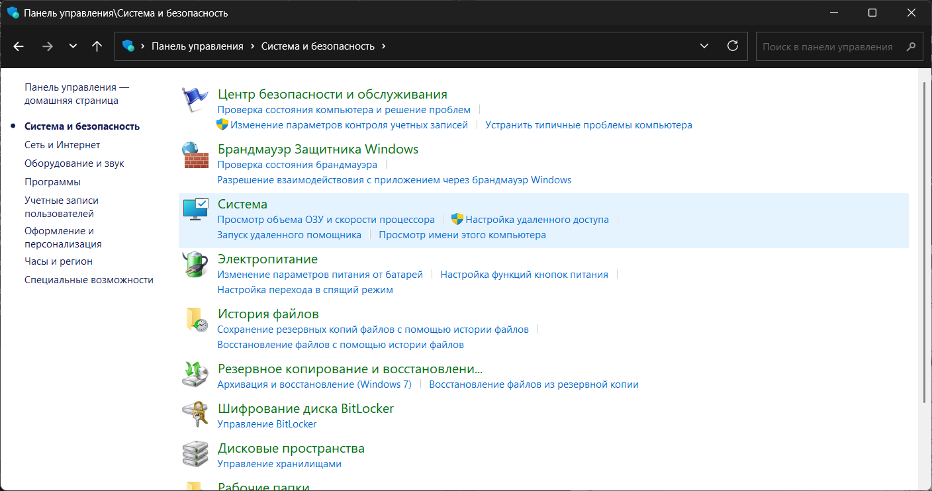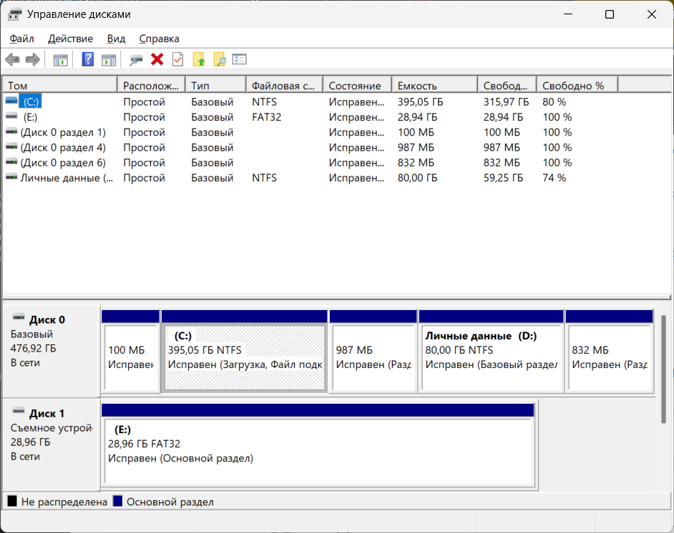
Том создан, повторно его создавать со скриншотами не буду
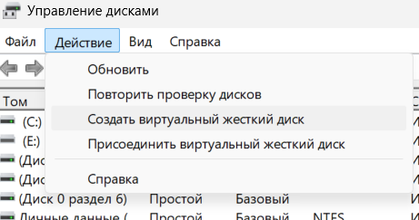
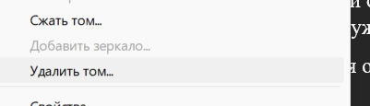
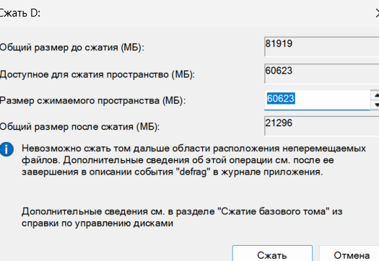
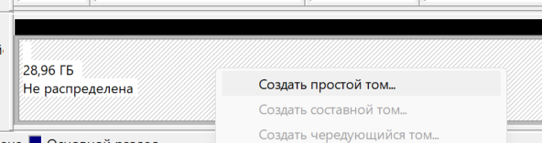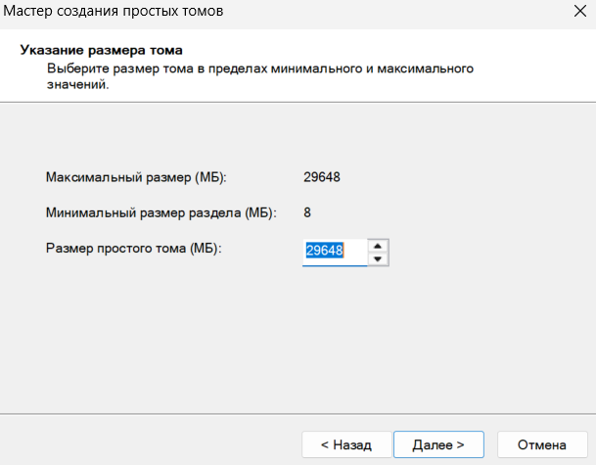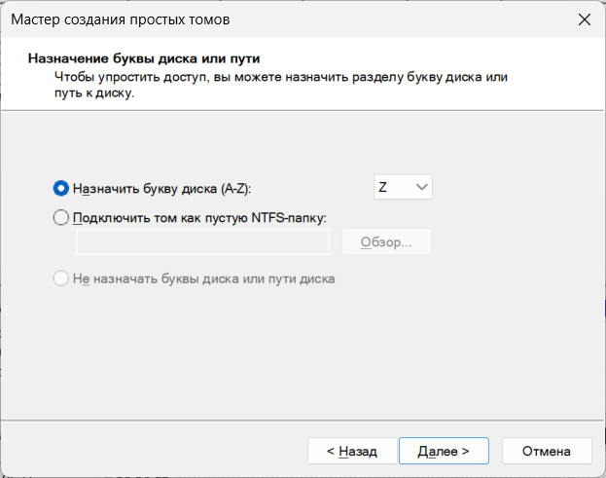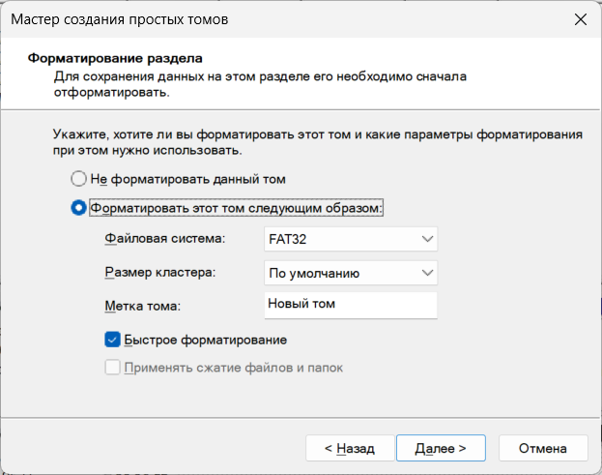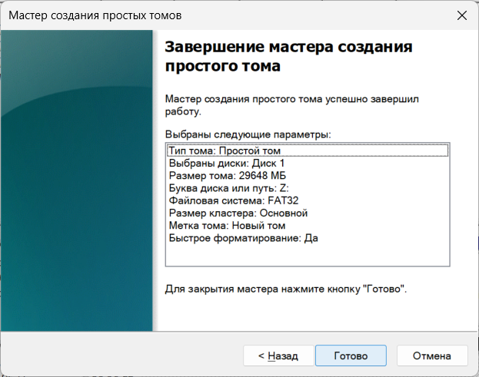
Контрольные вопросы:
- Файл - именованная область данных на носителе информации. Каталог (папка) - специальный файл, содержащий записи о других файлах и каталогах.
- Основные атрибуты файла: имя, тип, размер, дата создания, дата модификации, атрибуты доступа.
- Имя файла идентифицирует его в файловой системе. Путь к файлу определяет его местоположение в иерархической структуре каталогов.
- Файловая структура - организация хранения файлов на носителе, определяющая их именование, размещение и атрибуты.
- Файловая система - часть операционной системы, обеспечивающая организацию создания, хранения и доступа к файлам.
- Типы файловых систем: FAT32, NTFS, ext4, HFS+, APFS и другие.
- Пользовательский интерфейс - средства взаимодействия пользователя с программным обеспечением.
- Элементы интерфейса: меню, панели инструментов, диалоговые окна, пиктограммы.
- Виды интерфейсов: командная строка, графический, жестовый, голосовой.
- Объекты интерфейса: окна, значки, кнопки, поля ввода.
- Программа - последовательность инструкций для выполнения ЭВМ. Команда - элементарная инструкция. Данные - информация для обработки.
- Программное обеспечение - совокупность программ, процедур и документации для функционирования вычислительной системы.
- Системное ПО обеспечивает функционирование аппаратных средств и базовые услуги для прикладных программ.
- Классификация системного ПО: операционные системы, утилиты, драйверы, системы программирования.
- Прикладное ПО предназначено для решения конкретных задач пользователя.
- Классификация прикладного ПО: офисные пакеты, графические редакторы, СУБД, медиаплееры и другие.
- Инструментальное ПО - программы для разработки, отладки и сопровождения программного обеспечения.
- Состав инструментального ПО: компиляторы, интерпретаторы, отладчики, редакторы связей, системы управления версиями.
- Программная конфигурация - совокупность программных компонентов, их версий и параметров на конкретном компьютере.
- Уровни конфигурации: базовое ПО, системные службы, прикладные программы.
- Лицензионное право регулирует отношения по использованию результатов интеллектуальной деятельности.
- Виды бесплатного ПО: свободное, условно-бесплатное, бесплатно распространяемое.
- Виды платного ПО: коммерческое, условно-платное, проприетарное.
Вывод: Мы научились работать в среде Visual Studio, работать с базовыми синтаксическими конструкциями языка C#. Узнали принципы работы с Windows, классификацию программного обеспечения, программную конфигурацию компьютера.

